Aquasport service

C// Costa luz, 22

21100 Punta umbría, Huelva

Intersport hobby

Av. Pio XII, 12

21007 Huelva

Asunto: Solicitud de presupuesto

Nº Ref. 01

Señores:

Próximamente vamos a inaugurar un establecimiento dedicado a la prestación de servicios, en concreto de deportes acuáticos.

En estos momentos estamos en un proceso de búsqueda y selección de proveedores, con el fin de conocer los artículos que su empresa nos puede suministras. Les rogamos que nos remitan un catalogo donde aparezcan descritas las características y los precios de los artículos que ustedes ofrecen.

Al mismo tiempo, les agradeceremos que nos faciliten información sobre los siguientes aspectos de sus productos:

* Precios unitarios
* Descuentos comerciales
* Forma de pago
* Gastos de transporte, seguro…
* Plazo de entrega

Esperamos recibir la información solicitada lo antes posible.

Un saludo

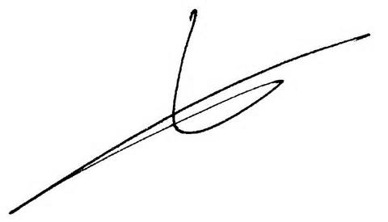

Cristina Núñez Gil

Directora general